2 YAŞ OCAK AYI PLANI
PARMAK ŞARKISI:
KÖŞE BAKKALI(ÇENE TUTULUR)
KAPALI ÇARŞI (AĞIZ GÖSTERİLİR)
HOR HOR ÇEŞMESİ (BURUN TUTULUR)
ELMACILAR (YANAKLAR GÖSTERİLİR)
AYNACILAR (GÖZLER KAPATILIR)
KEMANCILAR(KAŞLARA DOKUNULUR)
DÜZ BAYIR (ALIN OKŞANIR)
KARIŞIK ÇAYIR(SAÇLAR KARIŞTIRILIR)

SANAT ETKİNLİĞİ:
MAVİ RENK GÜNÜ
TABAK BOYAMA
KELEBEK SÜNGER BASKI (MAVİ)
KARDAN ADAM EL BASKI

OYUN ETKİNLİĞİ:
ARABA RENK EŞLEŞTİRME
İNCE MOTOR KAPAK ÇEVİRME (KARDAN ADAM)
KİNETİK KUM MAVİ OYUNCAKLARI BULMA
TIRTIL RENK GRUPLANDIRMA

OYUN ETKİNLİĞİ GÖSRELLER:
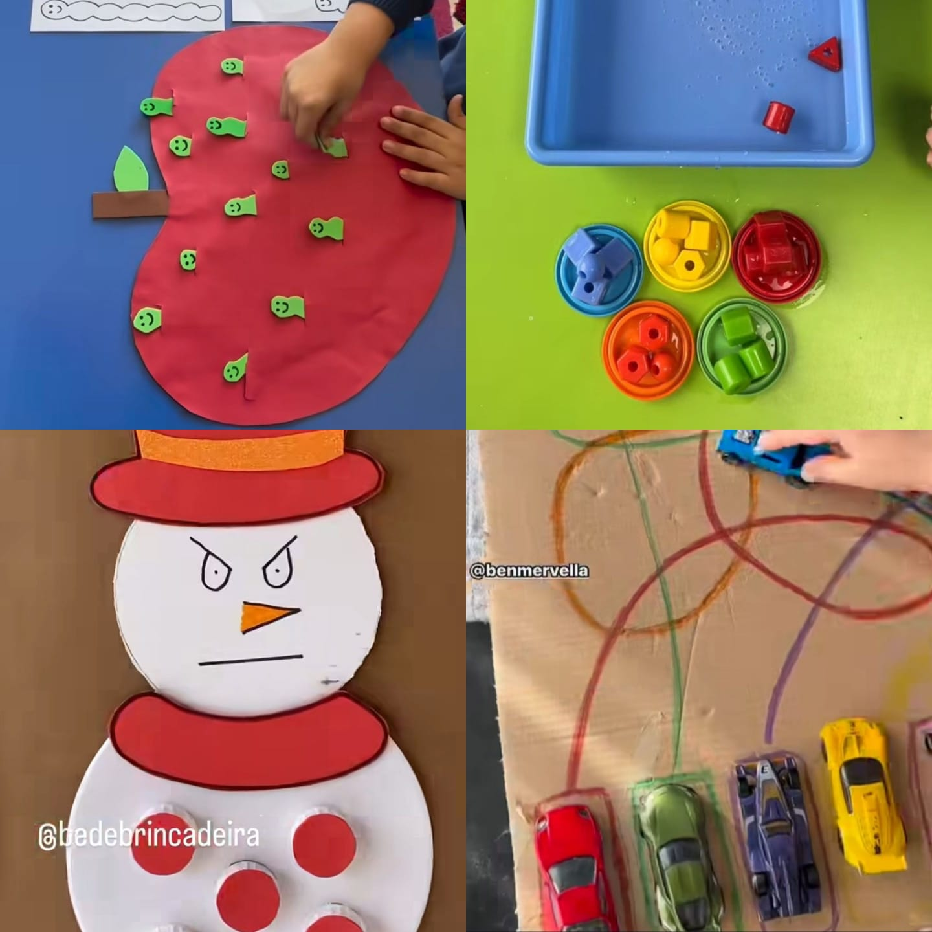

SANAT ETKİNLİĞİ GÖRSELLER:
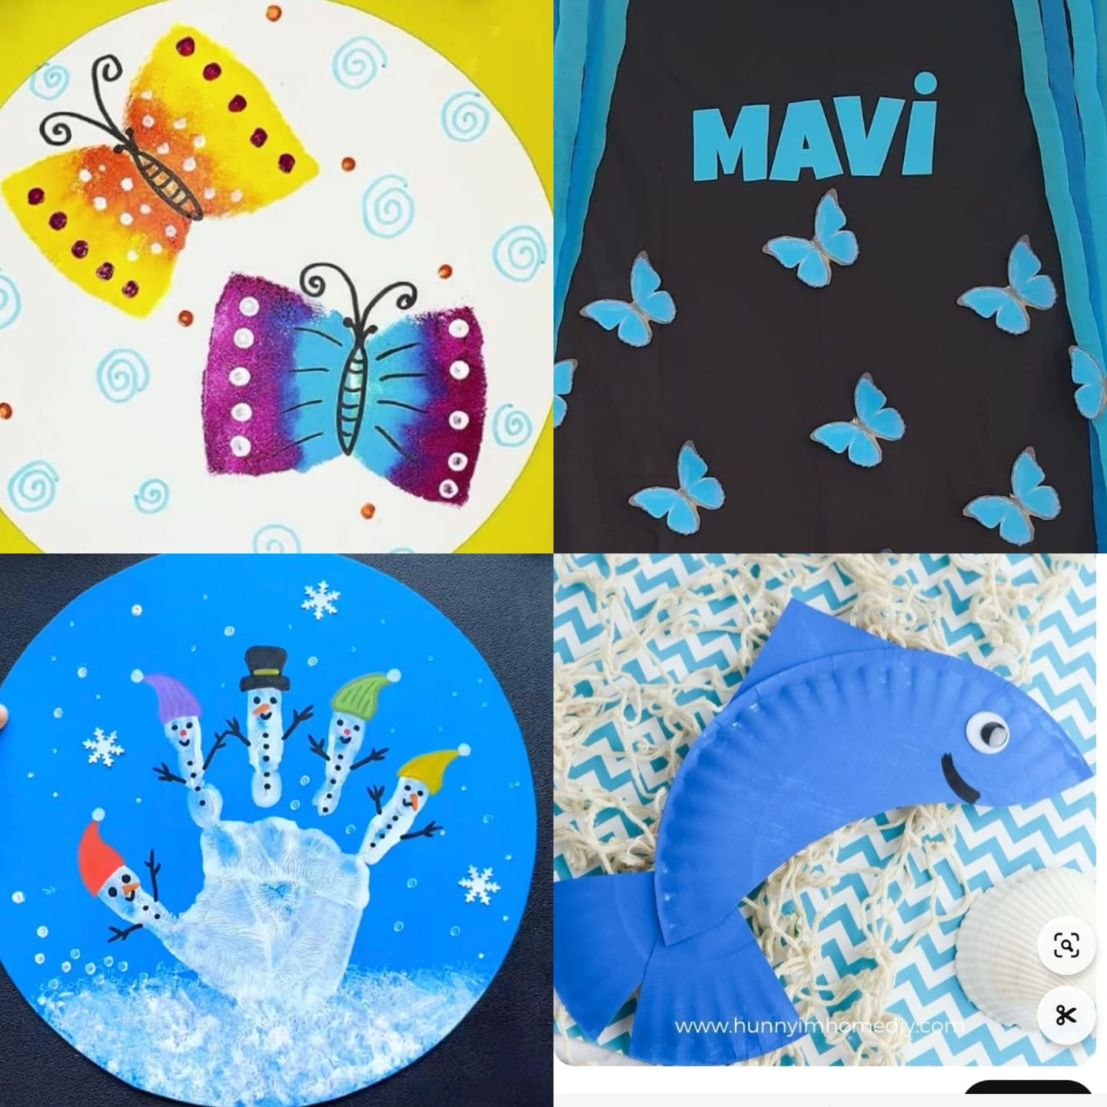

TÜRKÇE DİL ETKİNLİĞİ:
KÜÇÜK MİYAV
ÇORBAMDA ZÜRAFA VAR
NOKTA
KAYIP BALIK NEMO

HAREKETLİ OYUNLAR:
ÇİLEĞİ SEVİYORSAN ALKIŞLA
FINDIK DALLARI
TİN TİN TİNİMİNİ HANIM
TAVŞANIM MİNİK TAVŞANIM

ÖĞRETMENLERİ:
FADİME ÖZAYDIN –ZELİHA AÇIK-SEMANUR AKDOĞAN-HATİCE ERÜMİT

